SI3PSI – Tim OgraniceniBaferi

SPECIFIKACIJA BAZE PODATAKA
za projekat Employee Management System

Verzija 1.0
Datum: 14. april 2023.

Istorija revizija

Revizija | Datum | Autor | Opis
Verzija 1.0 | 14.04.2023. | Boris Martinović | Inicijalna verzija

Sadržaj
1. Uvod 4
1.1 Namena 4
1.2 Ciljne grupe 4
1.3 Organizacija dokumenta 4
1.4 Rečnik pojmova i skraćenica 4
1.5 Otvorena pitanja 4
2. Model podataka 5
2.1 Dijagram IE notacije 5
2.2 Šema relacione baze podataka 5
3. Tabele 6
3.1 role 6
3.2 employee 6
3.3 meeting 6
3.4 attendance 7

1. Uvod

1.1 Namena
Baza podataka za projekat iz predmeta Principi softverskog inženjerstva predstavlja fleksibilan i pouzdan način čuvanja podataka i pristupa istim od strane veb servera radi generisanja veb strana.
U dokumentu je dat model podataka – dijagram sa IE (Information Engineering) notacijom, šema relacione baze podataka, kao i opis svih tabela u bazi podataka.
Ovaj dokument služi kao osnova za razvoj detaljne projektne specifikacije posmatranog podsistema, implementaciju i testiranje. Svi podaci koje je potrebno čuvati su dobijeni u fazi analize korisničkih zahteva.

1.2 Ciljne grupe
Dokument je namenjen vođi (tim lideru) projekta i članovima razvojnog tima.
Tim lideru ovaj dokument služi za planiranje razvojnih aktivnosti i specifikaciju imena tabela i imena polja u bazi, kako bi nezavisne celine, implementirane od strane različitih delova razvojnog tima, na kraju rada bile uspešno integrisane.

Razvojnom timu dokument služi kao osnova za dizajn i implementaciju.

1.3 Organizacija dokumenta
Ostatak dokumenta organizovan je u sledeća poglavlja:
- Model podataka - model podataka u bazi i šema baze;
- Tabele - spisak tabela;

1.4 Rečnik pojmova i skraćenica

- IE – Information Engineering, notacija za modelovanje podataka;

1.5 Otvorena pitanja

Broj | Datum | Problem | Rešenje

2. Model podataka

2.1 Dijagram IE notacije

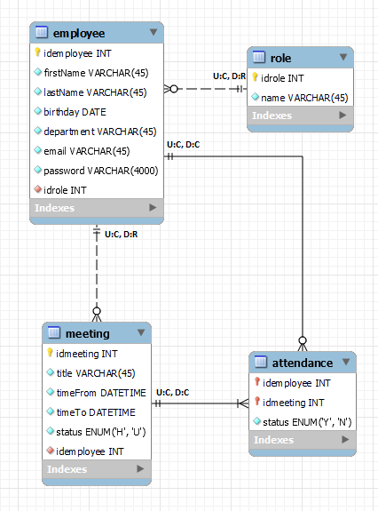

2.2 Šema relacione baze podataka

role (idrole, name)
employee (idemployee, firstName, lastName, birthday, department, email, password, idrole)
meeting (idmeeting, title, timeFrom, timeTo, status, idemployee)
attendance (idemployee, idmeeting, status)

3. Tabele

3.1 role
Sadrži podatke o korisničkoj ulozi.

Name | Datatype | Is PK | Is FK | Is Unique | AI | Not Null
idrole | INT | Yes | No | No | Yes | Yes
name | VARCHAR(45) | No | No | No | No | Yes

3.2 employee
Sadrži podatke o zaposlenima.

Name | Datatype | Is PK | Is FK | Is Unique | AI | Not Null
idemployee | INT | Yes | No | No | Yes | Yes
firstName | VARCHAR(45) | No | No | No | No | Yes
lastName | VARCHAR(45) | No | No | No | No | Yes
birthday | DATE | No | No | No | No | Yes
department | VARCHAR(45) | No | No | No | No | Yes
email | VARCHAR(45) | No | No | Yes | No | Yes
password | VARCHAR(4000) | No | No | No | No | Yes
idrole | INT | No | Yes | No | No | Yes

3.3 meeting
Sadrži podatke o sastancima. Atribut status može imati dve vrednosti: H – sastanak je održan, U – sastanak još nije održan. Atribut idemployee je strani ključ koji označava zaposlenog koji je organizovao sastanak.

Name | Datatype | Is PK | Is FK | Is Unique | AI | Not Null
idmeeting | INT | Yes | No | No | Yes | Yes
title | VARCHAR(45) | No | No | No | No | Yes
timeFrom | DATETIME | No | No | No | No | Yes
timeTo | DATETIME | No | No | No | No | Yes
status | ENUM('H','U') | No | No | No | No | Yes
idemployee | INT | No | Yes | No | No | Yes

attendance
Sadrži podatke o prisustvu zaposlenog na sastanku. Atribut status može imati dve vrednosti: Y – prisustvovao sastanku, N – nije prisustvovao sastanku.

Name | Datatype | Is PK | Is FK | Is Unique | AI | Not Null
idemployee | INT | Yes | Yes | No | No | Yes
idmeeting | INT | Yes | Yes | No | No | Yes
status | ENUM('Y','N') | No | No | No | No | Yes

